房地产估价报告

估价项目名称：隆兴昌镇胜利办事处建设路北
房地产市场价值评估
委 托 人 ：五原县人民法院
房地产估价机构 ：内蒙古金诚房地产评估有限责任公司
估价报告出具日期:2020年3月24日
注册房地产估价师：陈佳思（注册号1520190010）
刘志红（注册号1520190005）

估价报告编号：内金诚估字[2019]第3352号

致 委 托 方 函
五原县人民法院：
受贵院的委托，我公司根据国家有关房地产价格评估的规定，本着独立、公正、客观、合法的原则，按照科学的方法，对估价对象房地产在正常市场条件下的房地产市场价值进行了评估。
1．估价对象：位于五原县隆兴昌镇胜利办事处建设路北房地产，第一栋砖混结构一至二层建筑面积为：202.8平方米，第二栋砖混结构一层建筑面积为：65.5平方米平方米。

2．估价目的：为委托方鉴定该房地产市场价值提供参考依据
3．价值时点：2019年12月24日，该时点为实地查勘之日。
4．价值类型及其定义：
（1）价值类型：本次估价结果为估价对象房地产的市场价值。市场价值是估价对象经适当营销后，由熟悉情况、谨慎行事且不受强迫的交易双方，以公平交易方式在价值时点自愿进行交易的金额。
（2）价值内涵
本次估价对象的价格是估价对象在价值时点为2019年12月24日，土地开发程度为宗地外“六通”（通路、通电、供上水、供下水、通讯、通暖及土地平整），估价对象为砖混结构，用途为住宅、凉房用房，装修情况为价值时点现状下（不包含可移动设施设备）的房地产市场价格。
- 估价结果：估价人员根据估价目的，遵循估价原则，按照估价程序，认真分析所掌握的资料并对项目用地及临近类似房地产进行实地勘察、调查后，根据估价对象特点，遵照国家有关法律法规、估价技术标准，经过反复研究，决定此次估价选用收益法作为本次估价所采用的基本方法。在认真分析现有资料的基础上，经过周密准确的测算，并结合估价经验与对影响估价对象价格因素的分析，确定估价对象于价值时点的满足本次估价的全部假设和限制条件下的估价结果为：
估价对象 | 建筑面积（㎡） | 评估单价（元/㎡） | 房屋现值（元）
北侧住宅（一至二层） | 202.8 | 5307 | 1076260
南侧凉房（一层） | 65.5 | 5307 | 347609

房地产评估总价：1423869元
（人民币大写：壹佰肆拾贰万叁仟捌佰陆拾玖元整）。
6．估价报告使用期限：自估价报告出具之日起计算，使用本估价报告不得超过一年。

内蒙古金诚房地产评估有限责任公司
2020年3月24日

目 录
- 注册房地产估价师声明 ………………………………………………4
二、估价假设和限制条件 …………………………………………………5
三、房地产估价结果报告 …………………………………………………8
估价委托方与估价机构 ……………………………………………………8
估价对象 ……………………………………………………………………8
估价目的与估价时点 ………………………………………………………9
价值定义 ……………………………………………………………………9
估价依据 ……………………………………………………………………9
估价原则……………………………………………………………………10
估价方法……………………………………………………………………11
估价结果……………………………………………………………………11
估价作业日期………………………………………………………………12
估价报告应用的有效期……………………………………………………12
估价人员……………………………………………………………………12
四、房地产估价技术报告…………………………………………………13
估价对象状况描述与分析…………………………………………………13
估价对象市场背景分析……………………………………………………14
估价对象最高最佳利用分析………………………………………………15
估价方法适用性分析………………………………………………………16
估价测算过程………………………………………………………………17
估价结果确定………………………………………………………………20
- 附件……………………………………………………………………21

估 价 师 声 明

我们郑重声明：
- 我们在本估价报告中陈述的事实是真实的和准确的。
- 本估价报告中的分析、意见和结论是我们自己公正的专业分析、意见和结论，但受到本估价报告中已说明的假设和限制条件的限制。
- 我们与本估价报告中的估价对象没有利害关系，也与有关当事人没有个人利害关系或偏见。
- 我们依照中华人民共和国国家标准《房地产估价规范》（GB/T 47391-2015）进行分析，形成意见和结论，撰写本估价报告。

估 价 的 假 设 和 限 制 条 件

- 一般假设

1.估价对象产权明晰，手续齐全，可在公开市场上自由转让。
2.估价委托人提供了估价对象的《房屋所有权证》及《国有用地使用权证》，我们对资料记载的权属、面积、用途等资料进行了审慎检查，在无理由怀疑其合法性、真实性、准确性和完整性的情况下，假定估价委托人提供的资料合法、真实、准确、完整。
3.市场供应关系、市场结构保持稳定、未发生重大变化或实质性改变。
4.注册房地产估价师已对房屋安全、环境污染等影响估价对象价值的重大因素给予了关注，在无理由怀疑估价对象存在隐患且无相应的专业机构进行鉴定、检测的情况下，假定估价对象能正常安全使用。
5.估价对象在价值时点的房地产市场为公开、平等、自愿的交易市场，即能满足以下条件：（1）自愿销售的卖方及自愿购买的买方；（2）交易双方无任何利害关系，交易的目的是追求各自利益的最大化；（3）交易双方了解交易对象、知晓市场行情；（4）交易双方有较充裕的时间进行交易；（5）不存在特殊买者的附加出价。
6.由于估价委托人告知没有租赁权、抵押权、典权等他项权利限制，且注册房地产估价师无法知晓其真实性，故本次估价以估价对象没有他项权利限制为假设前提。
（二）未定事项假设
1.委托方提供的相关资料未记载建筑物的建成年份，估价委托人亦未提供相关建成年份资料，经注册房地产估价师实地调查，本次估价建筑物的建成年份为2006年，仅在本报告中使用，不作其他任何用途使用。
2.本报告出具的价格至价值时点止，原产权人尚有任何有关估价对象的应缴未缴税费，应按照规定缴纳。
（三）背离事实假设
无。
（四）不相一致假设
无。
（五）依据不足假设
无。
（六）估价报告使用限制
1.本估价报告仅用于为估价委托人确定房地产市场价值提供参考依据，不得用于其他用途。
2.本估价报告自出具之日起一年内有效。但价值时点后，在报告有效期内估价对象的质量及价格标准发生变化，并对估价对象价值产生明显影响时，不能直接使用本估价结果；超过一年，需重新进行估价。
3.本估价报告专为估价委托人所使用，未经本估价机构同意，不得向估价委托人和报告审查部门之外的单位和个人提供；本报告的全部或部分及任何参考资料均不允许在任何公开发表的文件、通告或声明中引用，亦不得以其他任何方式公开发表。
4.本报告由内蒙古金诚房地产评估有限公司负责解释。
5.本报告中的数据全部采用电算化连续计算得出，由于在报告中计算的数据均按四舍五入进行取整，因此，可能出现个别等式左右不完全相等的情况。但些种情况不影响计算结果及最终估价结果的客观准确性。
6.本报告必须经估价机构加盖公章、注册房地产估价师签字后方可使用，估价机构仅对本报告的原件承担责任，对任何形式的复制件概不认可且不承担责任。

房 地 产 估 价 结 果 报 告

一、估价委托人
委托估价机构：五原县人民法院

二、估价机构

机构名称：内蒙古金诚房地产评估有限责任公司

法定代表人: 王文忠

地 址：内蒙古自治区巴彦淖尔市临河区天正温泉公所二楼203室

统一社会信用代码：911508025706190911

备案等级: 二级

证书编号：内建房估备字[2018]第0036号

有效期限：2019年1月29日至2021年8月8日

三、估价对象
（一）坐落及四至：
位于五原县隆兴昌镇胜利办事处建设路北住宅房地产，东至住宅小区、南至建设路、西至兴原路、北至景泰苑小区。
（二）权益状况
    - 房屋权利状况 ：
根据估价委托人提供的相关资料记载估价对象属于杨文亮所有，第一栋砖混结构一至二层建筑面积为：202.8平方米，第二栋砖混结构一层建筑面积为：65.5平方米，具体状况如下：
结构 | 用途 | 总层数 | 所在层数 | 建筑面积（㎡）
砖混 | 住宅 | 2 | 1-2 | 202.8
砖混 | 凉房 | 1 | 1 | 65.5

- 实物状况
估价对象位于五原县隆兴昌镇胜利办事处建设路北房地产，第一栋砖混结构一至二层建筑面积为：202.8平方米，第二栋砖混结构一层建筑面积为：65.5平方米。
北房外装修：外墙仿石漆，塑钢门窗，人字形起脊房顶挂波形瓦，二层半封闭阳台罗马柱围栏；内装修：一层客厅地板砖地面、石膏板异性吊顶、玻璃影视墙、假山水系造型、卧室地板砖地面、卫生间贴面砖、座便及面池壁柜；室内楼体铺装木地板楼体踏步、配备木制工艺楼体扶手。二层铺设木地板、墙面刮腻子；房间内安装室内套装门。室内水、电、暖设施齐全。
南房外装修：北房外墙仿石漆、塑钢门窗、平屋顶波形瓦挑檐。内装修：室内地板砖地面、墙面贴瓷砖、安装推拉门及厨房地柜和吊柜、铝塑板吊顶。卫生间铺地砖、安装座便、洗手池，墙面贴瓷砖，车库水泥地面、安装铝合金门及自动伸缩车库门。室内水、电、暖设施齐全。

附属设施状况：砖混大门及门垛、配套双扇防盗大门、砖院墙装饰波形瓦、南房屋顶安装太阳能热水器、门前花岗岩台阶、院内铺装地板砖。

（四）估价范围
纳入本次估价范围的估价对象位于五原县隆兴昌镇胜利办事处建设路北房地产，占地面积为：230平方米，建筑面积第一栋砖混结构一至二层建筑面积为：202.8平方米，第二栋砖混结构一层建筑面积为：65.5平方米平方米。

四、估价目的

为委托方鉴定该房地产市场价值提供参考依据

五、价值时点
2019年12月24日，该时点为实地查勘之日。

六、价值定义
（一）价值类型：本次估价结果为市场价格，采用公开市场价值标准。
（二）价值内涵
本次估价对象的价格是估价对象在价值时点为2019年12月24日，土地开发程度为宗地外“六通”（通路、通电、供上水、供下水、通讯、通暖及土地平整），估价对象为砖混结构，用途为住宅、凉房用房，装修情况为价值时点现状下的房地产市场价格。

七、估价依据
（一）国家法律、法规
1．《中华人民共和国城市房地产管理法》(主席令第72号，2007年8月30日)；
2.《中华人民共和国物权法》（主席令第62号，2007年3月16日）；
3.《城市房地产转让管理规定》（中华人民共和国建设部令第96号）；
4.《司法鉴定程序通则》；
5.其他法律规定、政策文件等。
（二）本次估价采用的技术规程
1. 《房地产估价规范》（GB/T 50291-2015）；
2.《房地产估价基本术语标准》（GB/T 50899-2013 ）。
（三）其它相关资料
1. 委托方提供相关资料；
2.评估人员调查收集的相关资料。

八、估价原则
本评估报告在遵循公正、公平、公开、客观、科学原则的前提下，具体依据如下原则：
- 独立、客观、公正原则：遵循的独立、客观、公正原则，要求站在中立的原则立场上，实事求是，公平正直地评估出对各方估价利害关系人均是公平合理的价值或价格 。
- 合法原则：遵循合法原则，要求估价结果是在依法判定的估价对象状况下的价值或价格。
- 价值时点原则：遵循价值时点原则，要求估价结果是在根据估价目的确定的某一特定时间的价值或价格。
- 替代原则：遵循替代原则，要求估价结果与估价对象的类似房地产在同等条件下价值或价格偏差在合理范围内。
- 最高最佳利用原则：遵循最高最佳利用原则，要求估价
结果是在估价对象最高最佳使用利用状况下的价值或价格。

九、估价方法
（一）估价技术路线
估价人员在认真分析所掌握的资料并进行了实地勘查之后，根据估价对象的项目特点，选取收益法进行估价，得出其市场价值。
（二）估价方法的选择
1.估价人员在认真分析所掌握的资料并对项目用地及临近类似房地产进行实地勘察、调查后，根据估价对象特点，遵照国家有关法律法规、估价技术标准选择评估方法。方法的选择理由如下：
（1）由于区域内同类住宅(别墅）用途房地产的交易情况资料难以收集，不适合采用市场法进行评估；
（2）由于估价对象为建成房产，不适宜采用假设开发法进行评估；
（3）由于估价对象客观上是有收益的房地产并且租金较容易收集，所以可以采用收益法进行评估；
（4）由于估价对象为独栋别墅，反应该类房地产价格不能按建造成本简单累加，故不选择成本法评估。
综上所述，决定选用收益法作为本次估价所采用的基本方法
2.估价方法定义
收益法：运用某种适当的还原利率，将预期的估价对象房地产未来各期的正常净收益折算到估价时点上的现值，求其之和，以此估算估价对象的客观合理价格或价值的方法。

十、估价结果
估价人员根据估价目的，遵循估价原则，按照估价程序，采用科学的估价方法，在认真分析现有资料的基础上，经过周密准确的测算，并结合估价经验与对影响估价对象价格因素的分析，确定估价对象于价值时点的
结果确定如下：
估价对象 | 建筑面积（㎡） | 评估单价（元/㎡） | 房屋现值（元）
北侧住宅（一至二层） | 202.8 | 5307 | 1076260
南侧凉房（一层） | 65.5 | 5307 | 347609

房地产评估总价：1423869元
（人民币大写：壹佰肆拾贰万叁仟捌佰陆拾玖元整）。
十一、估价作业期
2019年12月24日至2020年3月24日

十二、估价报告应用的有效期
估价报告应用的有效期自完成估价报告之日起原则上为一年，但市场状况变化很大时，估价报告应用的有效期相应变化。
- 注册房地产估价师签章：
估价师姓名 | 注册号 | 签字
陈佳思 | 1520190010
刘志红 | 1520190005

内蒙古金诚房地产评估有限责任公司
2020年3月24日

房 地 产 估 价 技 术 报 告

- 估价对象状况描述与分析
1.估价对象实物状况描述与分析
估价对象位于五原县隆兴昌镇胜利办事处建设路北房地产，第一栋砖混结构一至二层建筑面积为：202.8平方米，规划用途为：住宅，第二栋砖混结构一层建筑面积为：65.5平方米，规划用途为：凉房。
??外装修：??仿石漆,塑钢??,???????????,????????????;???:一层客厅??砖地面、???异性??、玻璃影视墙、假山水系造型、卧室地板砖地面、卫生间贴面砖、座便及面池壁柜；???????????????????????????铺设木地板??????;??????????。室内水、电、暖设施齐全。
?????:????仿石漆、塑钢??、????????????:?????地面??????????????????????????????????????????,?????,??????????????????????室内水、电、暖设施齐全。

??????:???????????????????????????????????????????????????????
估价人员对估价对象的勘查仅限于估价对象的外观和使用状况，估价人员不承担对估价对象建筑结构质量进行调查的责任，也不承担对其他被遮盖未暴露及难于接触到的部分进行勘查的责任。
情况分析：建筑物的建筑面积、装修及配套设施、空间布局等因素适应住宅房地产居住使用。
2.估价对象权益状况描述与分析
根据委托方提供的资料记载坐落于五原县隆兴昌镇胜利办事处建设路北房地产，属于杨文亮所有，《房屋所有权证》证号为：房权证五房字第1752号，《国有用地使用权证》证号为：五国用（2006）第0155号，使用权面积为：230平方米，用途为：住宅用地，使用权类型为：出让，土地终止日期为：2073年8月30日。估价对象权属清楚，评估结论是反映评估对象在本次评估目的下，根据公开市场原则确定的现行价格，没有考虑承担的抵押、担保和质押事宜。
情况分析：综上所述建筑物及土地权益状况对房地产的利用和处置无不良影响。

3.估价对象区位状况分析：
1）位置：
（1）坐落：五原县隆兴昌镇胜利办事处建设路北
（2）方位：五原县隆兴昌镇西北方向
（3）周边重要场所：距五原县体育馆较近
（4）距市中心距离：约1.5公里
（5）临（邻）街：紧邻建设路
（6）朝向：坐北朝南
（7）楼层：1-2层/1层
2）交通：
（1）交通便捷度：较好
（2）道路通达度：较好
3）环境：
（1）自然环境：较好
（2）人文环境：较好
（3）景观：较好
4）外部配套设施：
（1）商服繁华度：较好
（2）基础设施：较好
（3）公共服务设施：较好
5）情况分析：评估对象的区位状况较好，适宜住宅房地产使用居住。
二、市场背景分析
（1）城市概况
五原县位于内蒙古自治区西部，河套平原腹地，隶属巴彦淖尔市，东与草原钢城包头相邻，西和煤都乌海相接，南隔黄河与鄂尔多斯市相望，北依阴山山脉。五原县总面积2492平方公里，辖7个镇，117个行政村，总人口30万人，隆兴昌镇为县城所在地。

（2）房地产市场背景分析
2019年全区上下以习近平新时代中国特色社会主义思想为指导，坚持生态优先、绿色发展为导向的高质量发展新路子，坚持稳中求进工作总基调，坚持新发展理念，以供给侧结构性改革为主线，狠抓“六稳”工作落实，推动经济向高质量发展方向迈进，前7个月经济运行保持平稳增长。房地产开发投资加快增长。1-7月份，全区房地产开发投资520.3亿元，同比增长7.5%，比上半年提高1.7个百分点。商品房销售额较快增长。1-7月份，全区商品房销售额506.8亿元，同比增长11.0%;商品房销售面积848.5万平方米，同比下降4.3%，降幅较上半年收窄7.2个百分点。
2019年巴彦淖尔市政府统筹推进城乡协调发展。紧紧围绕建设现代化生态田园城市的目标，不断改善城乡人居环境，加大基础设施建设投入力度，提升协调发展水平。提升城镇功能品质。加强城镇基础设施建设和旧城区改造，加大城镇道路、地下管网、背街巷道、老旧小区改造建设力度，全市新增集中供热面积70万平方米，燃气普及率达到90%以上。用好用足棚改专项债券资金，因地制宜，加大棚户区改造力度。坚持宜拆则拆、宜改则改，在具备条件的平房区，推行水、电、气、暖、厕综合配套改造。采取有力措施，加快解决群众普遍关心的房产证办理、回迁安置等问题，大力整治房地产开发遗留的“夹心房”问题。建立房地产开发企业“黑名单”制度，名单内企业一律不得新上房地产项目。
（3）商品房销售分析
2019年巴彦淖尔市房地产市场交易情况：
2019年11月份全市商品房（住宅、非住宅）成交面积33.37万平方米，环比（上月）下降9.04%；其中住宅成交面积25.05万平方米，环比（上月）下降12.36%。其中临河区：成交面积14.36万平方米，与去年同期相比下降34.22%，其中住宅成交面积12.06万平方米，与去年同期相比下降7.08%，成交量1312套，其中住宅1031套，成交总金额8.24亿元，与去年同期相比下降36.10%，其中住宅6.04亿元，与去年同期相比上升26.52%，成交均价5738.53元/平方米，与去年同期相比下降2.86%，其中住宅5009.42元/平方米，与去年同期相比上升18.15%。

从目前房地产行业调控政策的效果来看，十年来的调控并未使房价下降，尤其是资源相对集中的一线城市，房价逐年攀升。而三四线城市由于供应和需求失衡，供过于求的局面持续，在未来的一段时间仍将面临着比较大的去库存压力。为了刺激三、四线城市的房市行情，政策很有可能会向三四线城市倾斜，限购令或将有所松动。政府调控房地产的思路已经从一刀切转向“双轨制”，开始分层、分城施策，这给局部政策留出了放松的空间。
三、最高最佳使用分析
房地产估价以最高最佳利用为前提进行。最高最佳使用是指房地产法律上允许、技术上可能、财务上可行使价值最大的合理、可能的利用，包括最佳的用途、规模、档次等。最高最佳使用分析真正体现了估价的客观性。衡量、判断的标准如下：
（一）法律上的允许（规划及相关政策法规允许），即不受现时使用状况的限制，而依照法律、城市规划发展的规定。
（二）技术上的可能性。即不能把技术上无法做到的使用当作最高最佳使用，要按照可达到的建筑材料、施工技术等方面的要求确定。
（三）财务上的可行性。即在各种可能的使用方式中，选择收入现值大于支出现值的方式，寻求以有限的资金投入而能获得最大财务收益的使用方式。
（四）价值最大化。使估价对象的价值在具有财务可行性的利用方式中，达到最大的一种。

（五）土地与建筑物的均衡性。即以房地产内部构成要素的组合是否均衡来判定。
（六）与外部环境的协调性。按照房地产与其周围环境相协调，能获得最佳外部经济效益的用途估价。
（七）可持续发展性。按照可持续发展的观点确定利用方式，即研究房地产市场的发展变动趋势、使未来利益最大化的利用方式。
估价对象现状为住宅用房，根据上述标准判定，估价对象实现最高最佳使用的方式是作为现状使用。

四、估价方法选用
1.评估方法的确定
估价人员在认真分析所掌握的资料并对项目用地及临近类似房地产进行实地勘察、调查后，根据估价对象特点，遵照国家有关法律法规、估价技术标准选择评估方法。方法的选择理由如下：
（1）由于区域内同类住宅(别墅）用途房地产的交易情况资料难以收集，不适合采用市场法进行评估；
（2）由于估价对象为建成房产，不适宜采用假设开发法进行评估；
（3）由于估价对象客观上是有收益的房地产并且租金较容易收集，所以可以采用收益法进行评估；
（4）由于估价对象为独栋别墅，反应该类房地产价格不能按建造成本简单累加，故不选择成本法评估。
综上所述，决定选用收益法作为本次估价所采用的基本方法。
2.估价方法定义
收益法：运用某种适当的还原利率，将预期的估价对象房地产未来各期的正常净收益折算到估价时点上的现值，求其之和，以此估算估价对象的客观合理价格或价值的方法。
五、估价测算过程
1.收益法测算定义：
收益法是求取估价对象未来的正常净收益，选用适当的报酬率将其折现到估价时点时的累加，以此估算估价对象的客观合理价格的方法。
净收益逐年递增的数额为g，净收益未来第一年为A，未来第二年为A（1+g），未来第三年为A（1+g）²，依次类推，未来第n年为A（1+g）^{n-1}，报酬率为Y,且Y≠g，收益期为有限年n。
计算公式：V=A/（Y-g）[1-（1+g/1+Y）^{ｎ}]
上式中：V——房地产价格； A——第一年净收益； g—净收益逐年递增的比率；
Y——报酬率； ｎ——经济收益年限
- 具体测算过程:
（1）估算估价对象的年有效毛收入
①估算估价对象的年潜在毛收入
估价人员根据收集有关房屋收入和费用的资料，对与估价对象相类似的处于同一区位或同一供需范围内相同用途、相同结构与类型出租实例的客观租金水平做了详细市场调查和预期分析，确定估价对象的年潜在毛租金为282元/平方米
②空置和收租损失率
空置的面积没有收入，房屋的租金损失主要是因租出的面积因拖欠租金（延迟支付租金、少付租金或不付租金）造成的收入损失。房屋空置和租金损失通常按照潜在毛租金收入的一定比例来估算，根据估价对象周边的租赁市场状况综合确定收入损失率为2%。
③未来第一年有效毛收入的确定
房产年有效毛收入=年潜在毛租金×（1－收入损失率）
=282×（1-2%）
=276.36元
（2）求取年运营费用
年运营费用一般指维持房地产正常使用或营业的必要费用，包括：
①管理费：按有效毛收入的1%计取。
管理费=276.36×1%=2.76元
②维修费：按建筑物重置价的1%，建筑物重置单价按1800元/平方米计取（根据测算得到）。
维修费=1800×1%=18元
③税金：税金按有效毛收入的17.5%计取。
税金=276.36×17.5%=48.36元
④保险费：按建筑物重置价的3‰计：保险费=1800×3‰=5.4元
年运营总费用=管理费＋维修费＋税金＋保险费
=74.52元
（3）确定年净收益
第一年净收益=年有效毛收入－年运营总费用
=276.36－74.52=201.84元
（4）确定净收益逐年递增的比率
根据巴彦淖尔市五原县房地产的租赁市场调查数据，结合估价师的经验，综合确定净收益逐年递增的比率为3%。
（5）报酬率Y的确定
采用安全利率加综合调整值确定，即安全利率取国家现行一年定期存款利率，综合调整值根据当地社会经济现状及预期和同类房地产的投资收益率水平，结合估价对象所处位置及物业类型的特点，综合调整确定报酬率为：r＝4.8%
（6）确定估价对象的收益年限
收益年限是估价对象自估价时点起至预期未来可以获取收益的时间。估价对象房屋为砖混结构，砖混结构房屋耐用年限为50年，委托方提供的土地使用年限终止日期为：2073年8月30日，经注册房地产估价师实地调查、勘验结合估价对象的建成年代及保养程度综合确定估价对象剩余收益年限为37年。
（7）估价对象的收益价值
收益单价=201.84/（4.8％-3%）×[1-(1+3%/1＋4.8％）³⁷]
=5307元/平方米

七、估价结果确定
估价人员根据估价目的，遵循估价原则，按照估价程序，采用科学的估价方法，在认真分析现有资料的基础上，经过周密准确的测算，并结合估价经验与对影响估价对象价格因素的分析，确定估价对象于价值时点的
结果确定如下：
估价对象 | 建筑面积（㎡） | 评估单价（元/㎡） | 房屋现值（元）
北侧住宅（一至二层） | 202.8 | 5307 | 1076260
南侧凉房（一层） | 65.5 | 5307 | 347609

房地产评估总价：1423869元
（人民币大写：壹佰肆拾贰万叁仟捌佰陆拾玖元整）。

内蒙古金诚房地产评估有限责任公司
2020年3月24日

附 件

一、估价对象现状照片；
二、估价对象位置图；
三、五原县人民法院评估委托书（2019）内0821委评4-1号复印件；
四、房地产评估现场查勘表；
五、房地产估价机构营业执照复印件；
六、房地产估价机构资质证书复印件；

估价对象现状照片
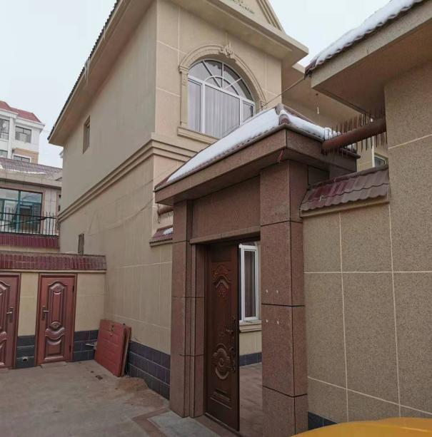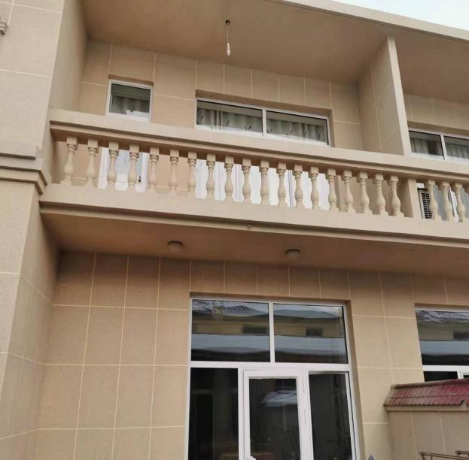
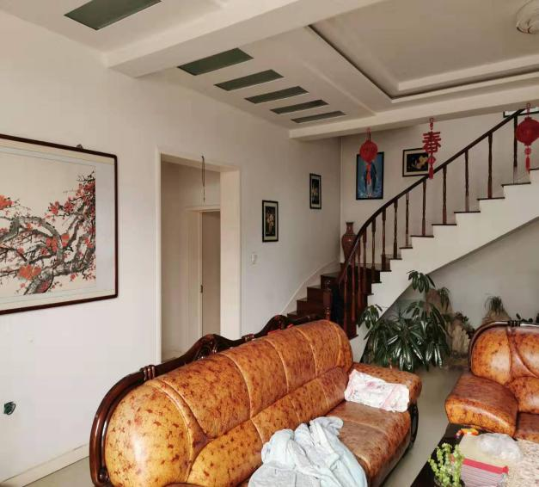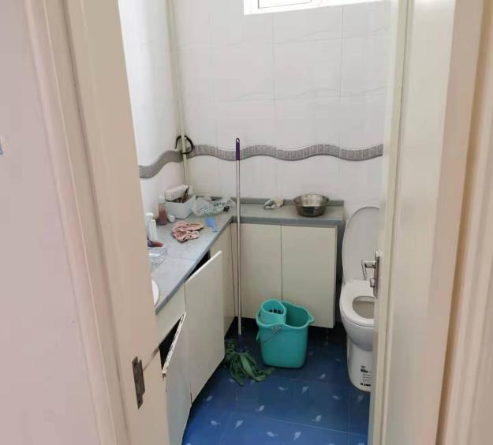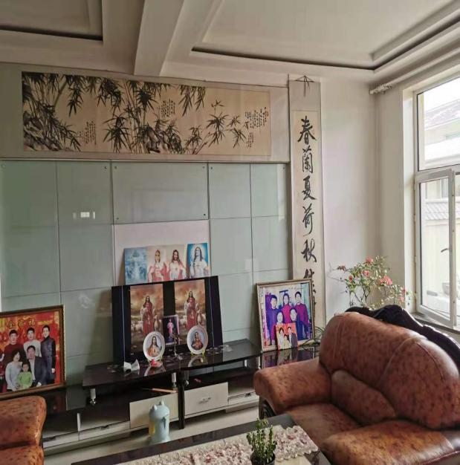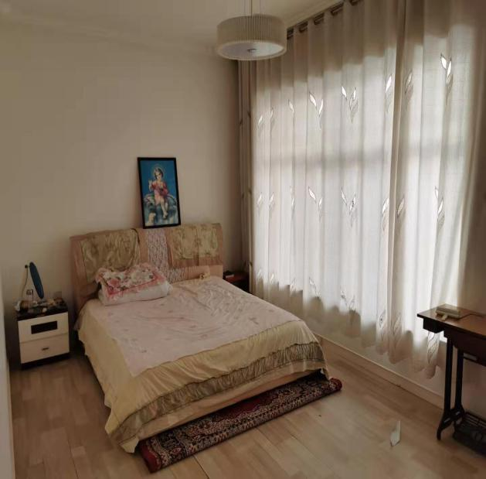
估价对象位置图

